图书馆新书导读220期
- 题名：四世同堂  作者：老舍著  出版社：民主与建设出版社  出版年：2017  索书号：I246.57/37:2  馆藏地：文学借阅室  导读： 《四世同堂》是中国现代文学*重要的长篇小说之一，也是老舍先生一生文学创作的*成就。小说以北平城内“小羊圈胡同”中的祁家四世同堂的生活为主线，描写了抗战期间处于沦陷区的北平人民的悲惨遭遇和艰苦抗争，生动地刻画了他们从日本侵略者兵临城下时的惶惑不安，到在铁蹄下忍辱偷生，*终逐渐觉醒、奋起反抗的全过程，既辛辣地讽刺和抨击了投降派的为虎作伥，更史诗般地展现和歌颂了中国人民伟大的爱国主义精神和坚贞高尚的民族气节。它是一部“笔端蘸着民族的和作家的血写成的‘痛史’和‘愤史’”，也是中国现代文学史上的不朽经典。 | 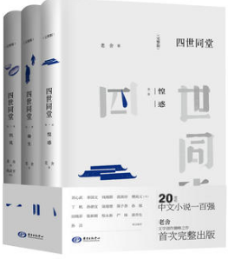

 | - 题名：一个陌生女人的来信  作者： (奥) 斯蒂芬·茨威格著  出版社：湖南文艺出版社  出版年：2018  索书号：I521.45/36  馆藏地：文学借阅室  导读：“爱是一个人的事，而爱情是两个人的事。所以，我爱你，与你无关。”十三岁，她初遇男人的刹那，便一见倾心、不能自拔。在岁月的洪流中，那极致的爱有增无减。她三次委身于他，一生等待他的召唤。她去捡他抽过的雪茄烟头，抚摸他触过的门把手，甚至为了他们的孩子流落风尘。这一切，他一无所知，甚至记不起那张熟悉而又陌生的女人的脸。  在临终之前，她饱蘸一生痴情，写下了一封绝望的匿名信，记录了这段不凡的爱情。依稀可见，她躺在命运凄凉的甲板上，晶莹的浪花将她推向了虚无，她轻轻诉说：我要让你知道，我的一生始终都是属于你的，而你对我的一生却始终一无所知……亲爱的，以后谁还会在你生日的那天为你献上一束白玫瑰呢？ | 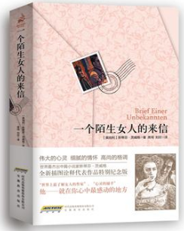
③题名：原谅这世间的不完美  作者：林清玄  出版社：湖南文艺出版社  出版年：2018  索书号：I267/2360  馆藏地：文学借阅室  导读：  林清玄散文全新选本，以“暖”为主题，以“释怀”为宗旨，契合当下生活节奏快，压力大的时代背景，触及了人生的各个层面，以温柔深沉的姿态观照现实，具有打动人心的力量。  林清玄说：若有一天，我们不再泅游，不再沉沦，不再寻找从前的眼泪，那一刻的觉察，或者就是悟了。 |  | 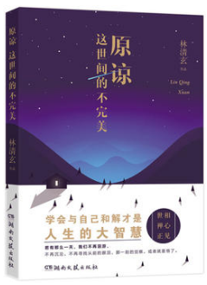

④题名：会消失的人  作者：(法) 纪尧姆·米索著  出版社：湖南文艺出版社  出版年：2017  索书号：I565.45/219  馆藏地：文学借阅室  导读： 本书汇集了2017台达杯国际太阳能建筑设计竞赛的优秀获奖作品及竞赛过程回顾。国际太阳能建筑设计竞赛是配合世界太阳能大会两年一届定期举行的常规赛事。本届竞赛的主题为 “阳光 ? 颐养”。分别选取陕西西安和福建泉州赛题，针对生态颐养服务中心进行设计，面向全球征集作品，希望通过优化建筑设计手段，整合适宜的可再生能源技术，让太阳能为建筑带来永续的能源，让建筑为老人创造安全、健康、舒适、便利、绿色的新生活。 | 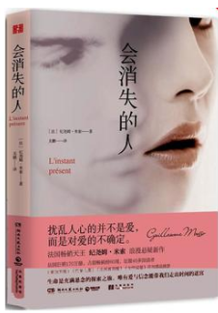

⑤题名：飘  作者：(美) 玛格丽特·米切尔著  出版社：吉林文史出版社  出版年：2017  索书号：I712.45/792:1  馆藏地：文学借阅室  导读:  在爱情里，思嘉心中只有艾希礼，却忽略了一直苦等她的白瑞德——这个一路讽刺、挖苦、引诱她，带她走出封建桎梏，却不敢说爱她的人。然而，思嘉的爱盲目了些，直到媚兰离世，艾希礼褪掉帅气的光环，白瑞德离她远去，她丢了一切。除了钱，她只剩世人的冷眼。“白瑞德，我懂了，我爱你。”“可是思嘉，我不敢让我的心再陪你做第三次冒险了……”  《飘》是一部记录美国南北战争时期社会生活与爱情的史诗级作品，以亚特兰大及其附近的一个种植园塔拉为场景，记录了思嘉、白瑞德、艾希礼、媚兰之间的经典爱情，被评为21世纪现代女性必读的“人生四书”之一。 | 